# 四麦克纳姆轮机器人走行模型讲解

本篇文章讲的麦克纳姆轮指的是下面这个货，轮毂上小辊子和轮毂成45°

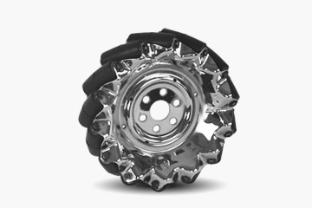

由四个这货构成的机器人走行平台如下图， 底盘为正方向

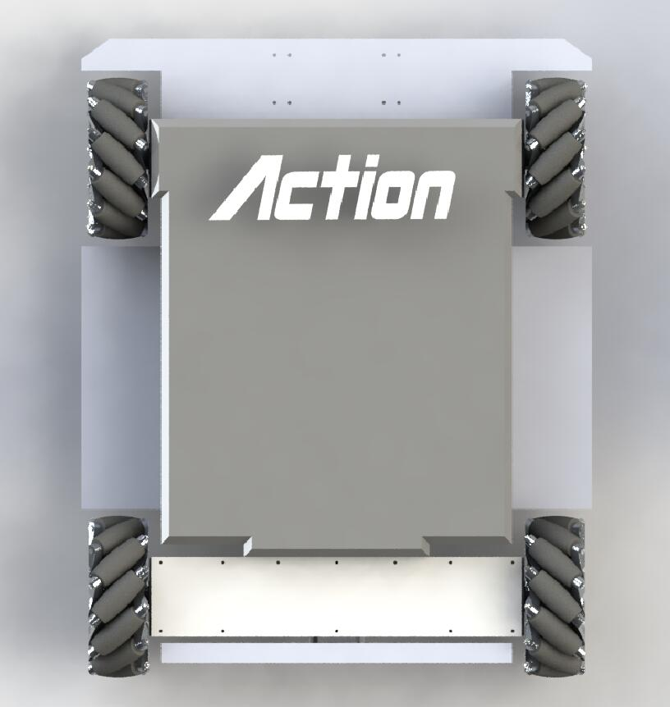

这种机器人的运动模型主要分为平移和旋转：可以向任意方向平移，可以绕任意一点旋转

## 平移

有了前面三篇文章，我就不再介绍基本的定义了，直接上图，红线为辊子与地接触面速度方向（不是轴方向）

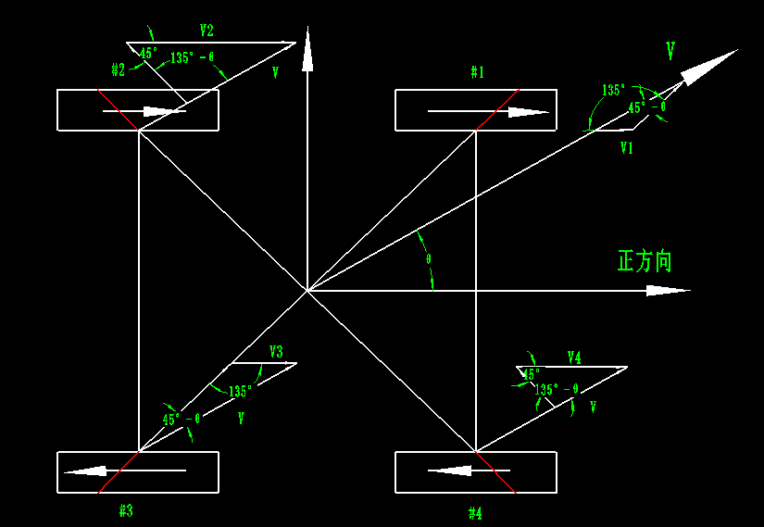

V1 = V*SIN(45°-θ）/SIN(135°）

V2 = V*SIN(135°-θ）/SIN(45°）

V3 = -V*SIN(45°-θ）/SIN(135°）

V4 = -V*SIN(135°-θ）/SIN(45°）

与前面讲的全向轮不同，每个轮子的两个分运动不再是垂直关系，而是成45°，所以在计算轮子速度时，采用正弦定理计算

以#2轮子为例，速度合成三角形中边V的对角为45°，而轮子速度V2的对角为135°-θ，所以

SIN(45°）：V = SIN(135°-θ）：V2

即，V2 = V*SIN(135°-θ）/SIN(45°）

上式中，SIN(45°)和SIN(135°)为常数 $\sqrt{2}/2$

举个例子，当机器人朝90°方向也就是上图中向上的方向平移时，θ = 90°，各轮子速度分别为

V1 = -V

V2 = V

V3 = V

V4 = -V

举个例子，当机器人正方向平移时，θ = 0°，各轮子速度分别为

V1 = 0

V2 = $√2$ V

V3 = 0

V4 = - $√2$ V

举个例子，当θ = 45°，各轮子速度分别为

V1 = V

V2 = V

V3 = -V

V4 = -V

推论：

1. 机器人横向、纵向行走时，车速和轮速大小相等，四个轮子都使劲
2. 机器人沿着45°等对角方向运动时，只有两个轮子助攻，而且车速比轮速慢

## 旋转待续

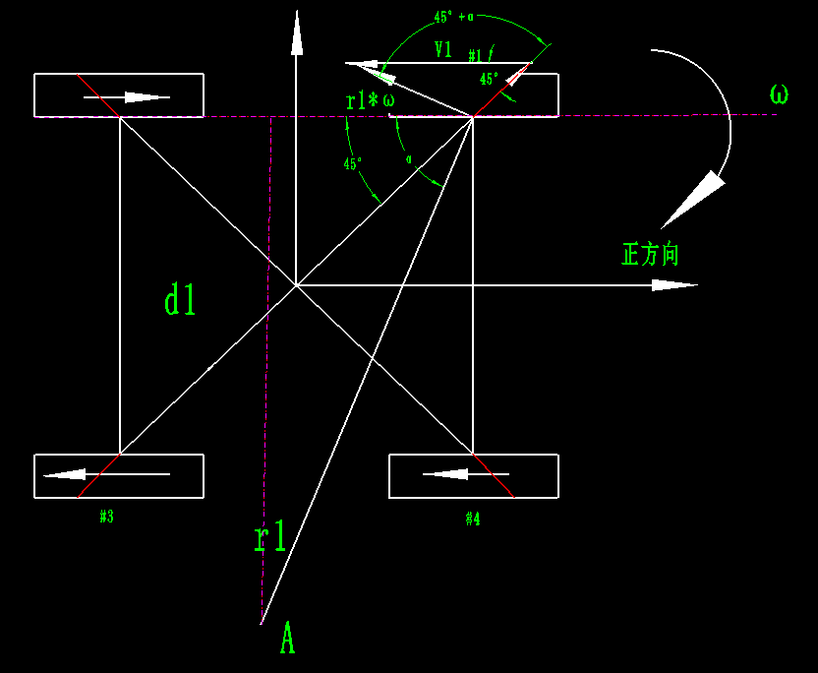

机器人绕A点以角速度ω旋转，A点到#1轮距离r1，到#1轮和#2轮连线距离d1，有

α= ASIN(d1/r1) （1）

#1轮子合速度方向和r1垂直，大小为r1*ω，在速度合成三角形中，根据正弦定理有

（r1*ω）/SIN(45°) = V1/SIN(45° +α)

推出

V1 = $\sqrt{2}*r1*ω*SIN(45°+α）$

#2轮如下图，

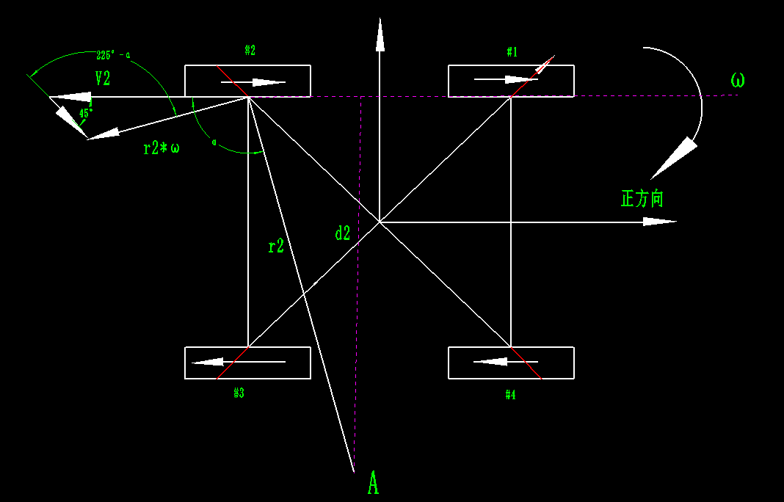

（r2*ω）/SIN(45°) = V2/SIN(225° -α)

推出

V2 = $\sqrt{2}*r2*ω*SIN(225°-α）$

#3轮如下图，

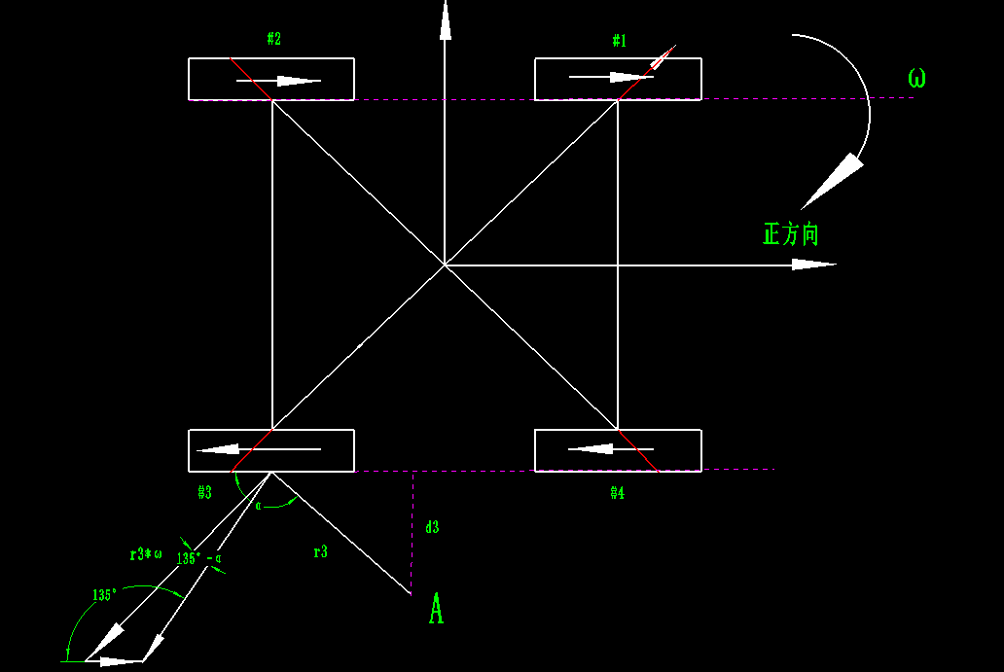

（r3*ω）/SIN(135°) = V3/SIN(135° -α)

推出

V3 = $\sqrt{2}*r3*ω*SIN(135°-α）$

#4轮如下图，

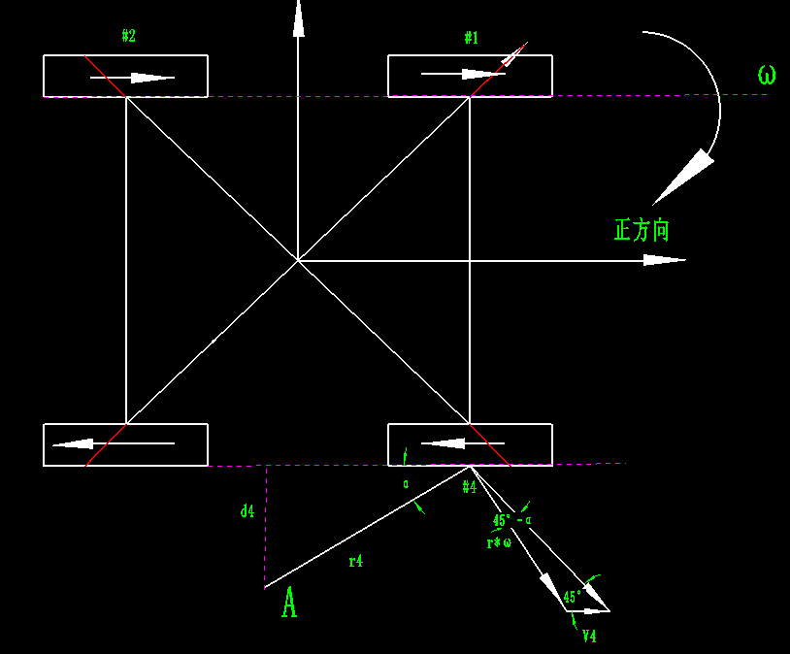

（r4*ω）/SIN(45°) = V4/SIN(45° -α)

推出

V4 = $\sqrt{2}*r4*ω*SIN(45°-α）$

总结

V1 = √2*r1*ω*SIN(45°+α）

V2 = √2*r2*ω*SIN(225°-α）

V3 = √2*r3*ω*SIN(135°-α）

V4 = √2*r4*ω*SIN(45°-α）

举个例子，当机器人绕中心逆时针旋转时，

α1 = 45°

α2 = 135°

α1 = -135°

α1 = -45°

得出，

V1 = V2 = V3 = V4 = √2*r*ω，r为中心到各个轮子距离

## 思考

很多同学想问轮子上红色线为什么是辊子运动方向？如果是辊子运动方向如下图可否？

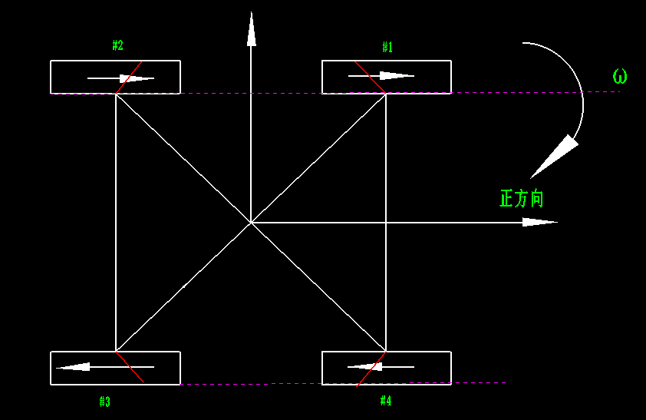

首先，告诉大家，四个轮子只能按照本文描述的方式安装，否则会出大问题。如果辊子速度方向如上图那样安装，机器人无法实现绕中心的旋转，根据上图的分析，大家可以试试，机器人旋转速度完全分解到了辊子方向上，也就是说电机转速为0，当给各个电机转速为0时，鬼相信机器人会转起来。正因为这样，当机器人抱死时，机器人仍然会在外力作用下从动旋转